2.3性能度量
回归任务最常用的性能度量“均方误差”(mean squared error):
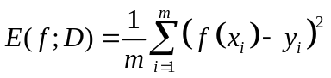
上式表示为每个预测值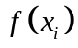与真实标签之间的累计误差的均值，对于连续型形式为:
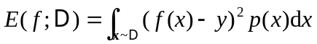
2.3.1错误率与精度
错误率与精度的定义，是分类任务中最常用的性能度量，二分类与多分类任务都可用。
错误率是分类错误的样本数占样本总数的比例，精度是分类正确的样本数占样本总数的比例。
错误率定义: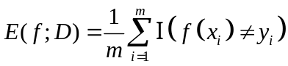
精度定义: 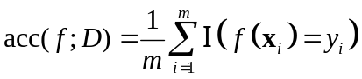
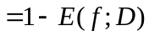
其中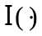表示指示函数，若为真则取值1，否则取值0。错误率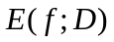与精度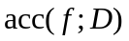之和为1。对于数据分布和概率密度函数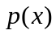，其连续型形式为:
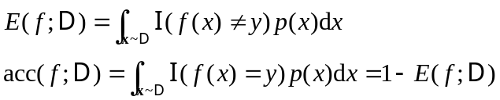
2.3.2查准率、查全率与F1 score
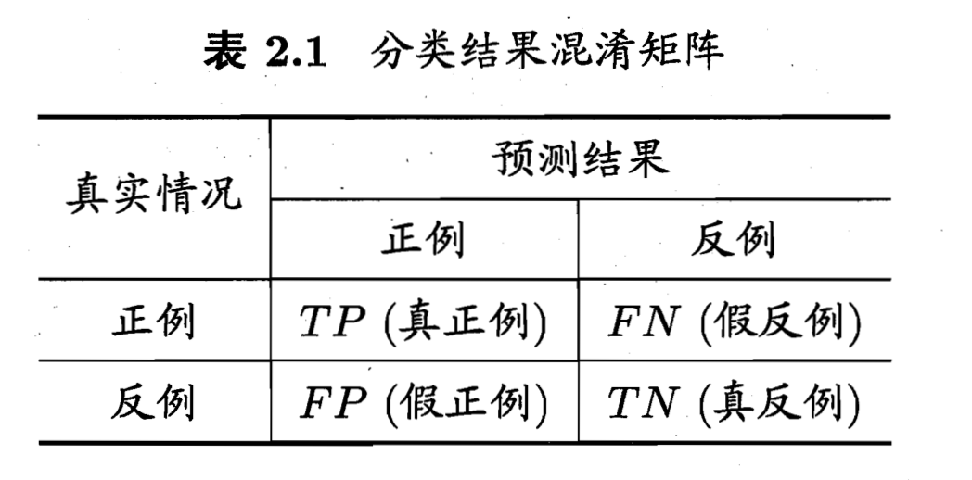
查准率(Precision)定义: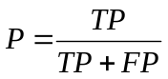
例如在所有预测为好瓜的瓜中，有多少瓜是真的好瓜。
查全率(Recall)定义: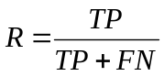
例如在所有真实好瓜中，有多少被预测出来。
查准率与查全率的由来是因为错误率与精度并不能在任何时候都可以做为一个很好的分类衡量指标。比如样本比较极端的情况：100个西瓜里有95个都为好瓜，5个为坏瓜。那么如果使用错误率与精度来作为性能度量的话，那么分类器只要把所有西瓜都变成好瓜的标签，实际上什么都不做，就可以获得95%的精度，这是不科学的。此时若是用查准率与查全率作为性能度量的话（坏瓜为正例），则此时查准率与查全率全为0。
查准率与查全率是相对矛盾的度量。一般来说，当查准率比较高时，查全率往往偏低。例如，若希望将好瓜尽可能多地选出来，则可通过增加选瓜的数量来实现，以logistic回归为例，此时调整的阈值（原来大于0.5为正，现改为大于0.3），则此时预测的好瓜数更多，对比公式，其查全率升高），相反，若将的阈值变为大于0.7，则此时对预测为正例的样本实际也为正例的可行度更高，即查准率更高。
个人理解：高查准率是为了不要误检。
高查全率是为了不要漏检。
F1是基于查准率和查全率的调和平均定义的: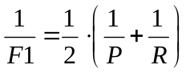。
F1score定义: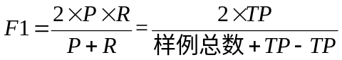 。
代替了较为简单的Average: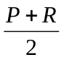。
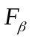则是加权调和平均: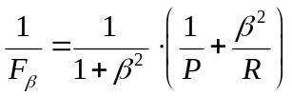 。
score：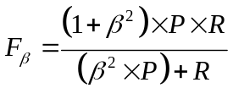 能够表达出对查全率/查准率不同偏好。
>1时查全率有更大影响；<1时准确率有更大影响。
2.4比较检验
比较检验的目的是为了对的学习器性能进行比较。本小节是以统计假设检验（hypothesis test）为依据进行比较的。
由于训练分类器得出的测试错误率与实际的泛化错误率未必相同。我们需要根据假设检验，设立置信度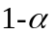，来估计测试错误率是否可视为与泛化错误率等同。
1.考察单个学习器在单次测试中能否在一定置信度下可行（二项(binomial)分布）:
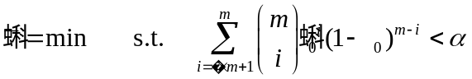
（截至2018年12月，第一版第30次印刷，上式是公式(2.27)勘误后的结果。已被PumpkinBook证明https://datawhalechina.github.io/pumpkin-book/#/chapter2/chapter2）
2.当考察单个学习器在多次测试中能否在一定置信度下可行（t分布）:
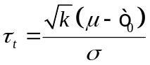
其中平均测试错误率与方差为: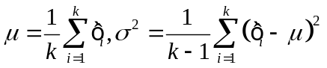
3.当考察两个学习器的性能是否相同（交叉验证双边t检验）:
利用t检验的前提是：测试错误率均为泛化错误率的独立采样（实际中并不是），我们采用“5*2交叉验证”法来缓解这一问题:
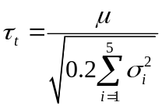
为缓解测试错误率的非独立性，其中我们仅计算第1次2折交叉验证的结果的平均值: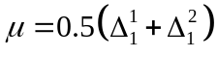 ，但对每次2试验的结果都计算出其方差：
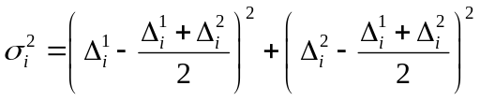 。
4.当要考察多个分类器的性能时：
1）假定我们用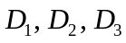和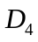 四个数据集对算法A，B，C进行比较。首先用留出法或交叉验证法得到每个算法在每个数据集上的测试结果，然后根据性能由好到坏进行赋值1，2，…
若算法相同，则平均序值。最后平均每一列的序值，得到平均序值表 。
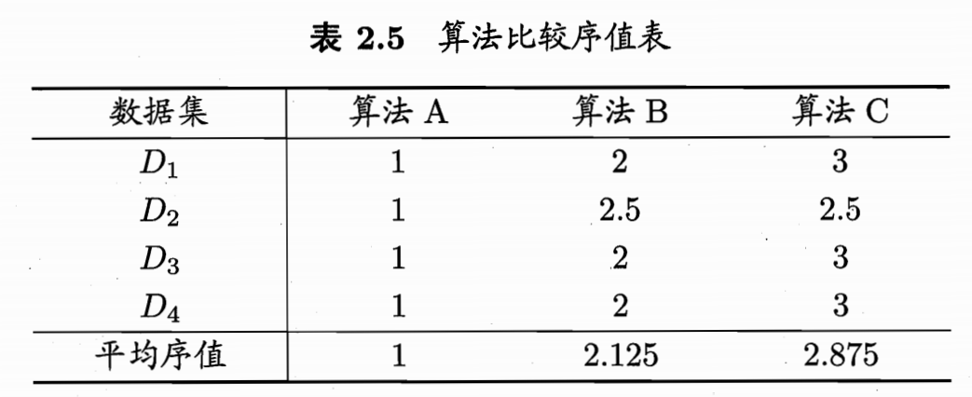
2）再用Ffiedman检验，其三种算法性能是否相同。
Friedman检验定义: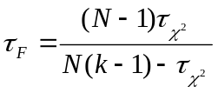
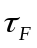服从自由度为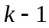和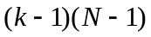的分布。
3）若“所有算法的性能相同”这个假设被拒绝，则需进行“后续检验”(post-hoc test)来进一步区分各算法。常用的有Nemenyi后续检验。

